Pressemitteilung

Seco Tools GmbH
Kontakt: Gudrun Winkler
Tel.: +49 (0)211 2401-381
gudrun.a.winkler@secotools.com
www.secotools.com

Stefan Steenstrup wird neuer Präsident und CEO von Seco Tools

Erkrath, 2. August 2021 – Seco Tools hat Stefan Steenstrup mit Wirkung zum 1. Oktober 2021 zum neuen Präsidenten und CEO ernannt. Steenstrup tritt die Nachfolge von Fredrik Vejgården an, der Seco Tools verlässt, um sein eigenes Unternehmen zu gründen.

Stefan Steenstrup arbeitet seit über 20 Jahren in verschiedenen Positionen für die weltweit tätige Sandvik-Gruppe. Zuletzt war er seit 2017 Präsident von Dormer Pramet, davor unter anderem Global Sales Director, Business Development Manager und Product Service Manager bei der Werkzeug-Sparte Sandvik Machining Solutions, zu der auch Seco Tools gehört.

Steenstrup hat einen Studienabschluss als Master of Science in Maschinenbau von der Technical University of Denmark. Seine umfangreiche Erfahrung und sein tiefes Verständnis der Werkzeugmaschinenindustrie bilden zusammen mit einer starken Kundenorientierung hervorragende Voraussetzungen, um den Wachstumskurs von Seco Tools weltweit fortzusetzen.

„Ich freue mich sehr auf diese neue Herausforderung und darauf, die starke Seco Tools Unternehmenskultur weiterzuentwickeln“, kommentiert Steenstrup. „Ich bin der festen Überzeugung, dass eine integrative Arbeitsweise allen Beteiligten ermöglicht, ihren vollen Beitrag zu leisten und Seco Tools voranzubringen.“

###

In Fagersta, Schweden, gegründet und nun in mehr als 75 Ländern vertreten, ist Seco Tools ein weltweit führender Anbieter von Zerspanungslösungen zum Fräsen mit Wendeplattensystemen und Vollhartmetallfräsern, zum Drehen, Bohren, Gewindeschneiden und -drehen sowie für Werkzeug-Systeme.
Seco Tools, die People Company in der Zerspanungsbranche, bietet seit über 80 Jahren exzellente Lösungen für hochpräzise Bearbeitungen und hochqualitative Ergebnisse im gesamten Zerspanungsprozess.

Der Standort von Seco in Deutschland befindet sich in Erkrath bei Düsseldorf. Ein flächendeckendes Netz von hochqualifizierten Mitarbeitern für die technische Beratung und Vertriebspartnern bietet eine kundennahe Betreuung und regionalen Kundenservice vor Ort. Weitere Informationen zu innovativen Produkten, Service, Zerspanungswissen und -erfahrung von Seco Tools für alle Branchen finden Sie unter www.secotools.com.

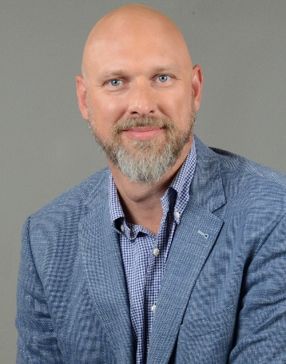

Stefan Steenstrup wird neuer Präsident von Seco Tools. © Seco Tools 2021/
Seco_CEO_Stefan_Steenstrup.jpg

